安居区社会考生普通高考网上报名流程及要求

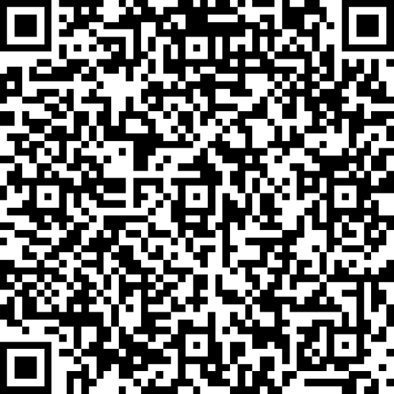
社会考生可以加“安居招考中心高考专用QQ”（QQ号码2150896976）了解审核注册以及高考报名的相关情况，也可以加入安居社会考生报考咨询群（QQ群号342811299）获取相关样表、报名流程、注意事项。可以扫描以下二维码加入安居社会考生报考咨询群。
一、报名前准备工作
高考报名前，请各位社会考生准备好户籍资料、学籍证明（毕业证）、评语、学业水平合格考成绩等材料照片。
1、户籍信息资料。身份证正反面复印到一张A4纸单面上，户籍簿中的首页和考生本人页（如下图）复印到一张A4纸单面上。注册后户口簿首页和户口簿本人页须拍照提交。
户籍簿首页上有户籍地址和公安部门的2个公章。
户籍簿本人页有考生身份证号等个人信息。
2、学籍学历材料。应届毕业生需准备好学籍证明（可在学籍管理平台打印），或者使用附件2《普通高考报名学籍审核表》填写），并由学校及学校主管部门两个单位盖章（或由学校主管部门提供应届毕业生名册）。两个资料中的任意一个都可以。往届考生直接准备好高中或中专毕业证原件，将毕业证书复印到一张A4纸上。注册后在学历证明或应届毕业学籍证明中拍照提交。应届普通高中毕业生还须在其他证明材料2中拍照提交高中学业水平合格考成绩证明。
3、思想政治品德考核资料。根据教育部关于高考工作规定，考生所在学校或单位应对考生的政治态度、思想品德作出全面鉴定，并对其真实性负责。无就读学校或工作单位的考生原则上由所属的乡镇、街道办事处鉴定。一般在校学生用的学校评语体现，非在校生一般用现实表现情况证明或单位评语体现，可由考生所在学校（或单位或村委会或居委会）出具，需要写明考生政治态度情况、学习情况、生活情况、工作情况等。注册后在其他证明材料1中拍照提交。
《四川省普通高等学校招生考生登记表》（附件3）要双面打印到一张A4纸上（其中考生号暂时留空，待高考报名完成后填写），基层组织意见由考生所在学校（或单位或村委会或居委会）签字盖章。其中简历部分需要和高考报名系统中的填写经历一致，如不能正确填写，可以暂时留空，在报名完成后再行填写。《四川省普通高等学校招生考生登记表》是往届考生高考档案中非常重要的一项内容，请在完善思想政治考核资料的同时一并完成。现在不需要在填报申请中上传《四川省普通高等学校招生考生登记表》。
提醒各位考生，评语和《四川省普通高等学校招生考生登记表》的基层组织意见必须为同一个单位（公章一样）。
4、认真梳理个人简历。普通高考报名需要填写个人简历。要求由近及远按高中（中专）及以后、初中、小学填写，结束时间一般为当年6月，其中高中（中专）结束时间为考试年的6月，如2026年高考则为2026年6月。在校学习简历证明人填写班主任，往届考生：高中阶段先填写工作（或补习）的经历，结束时间为考试年的6月，如2026年高考则为2026年6月，然后添加简历填写应届高中的学习经历。
提醒各位考生，不论是应届考生还是往届考生简历的截止时间都为考试年的6月，如2026年高考则为2026年6月。
《四川省普通高等学校招生考生登记表》上的填写的经历与高考报名填写的经历必须一致，一样的是由近及远填写。
应届生简历样例
自何年何月 | 至何年何月 | 在何地何单位学习或工作 | 任何职务 | 证明人
2023年9月 | 2026年6月 | 高中毕业学校名称 | 个人担任职务 | 班主任姓名
2020年9月 | 2023年6月 | 初中毕业学校名称 | 个人担任职务 | 班主任姓名
2014年9月 | 2020年6月 | 小学毕业学校名称 | 个人担任职务 | 班主任姓名
往届生简历样例
自何年何月 | 至何年何月 | 在何地何单位学习或工作 | 任何职务 | 证明人
2025年9月 | 2026年6月 | 在家学习 或者 在某某公司打工 | 个人担任职务 | 知情人姓名
2022年9月 | 2025年6月 | 高中毕业学校名称 | 个人担任职务 | 班主任姓名
2019年9月 | 2022年6月 | 初中毕业学校名称 | 个人担任职务 | 班主任姓名
同等学习能力简历样例
自何年何月 | 至何年何月 | 在何地何单位学习或工作 | 任何职务 | 证明人
2022年9月 | 2026年6月 | 在家学习 | 无 | 知情人姓名
2019年9月 | 2022年6月 | 初中毕业学校名称 | 个人担任职务 | 班主任姓名
2013年9月 | 2019年6月 | 小学毕业学校名称 | 个人担任职务 | 班主任姓名

5、社会考生高考报名准备证件资料目录及要求
序号 | 证件资料名称 | 考生类别 | 上传  内容 | 上传  路径 | 高考报名档案 | 备注
1 | 户口簿首页 | 所有考生 | 首页原件彩色照片 | 户口簿首页 | 复印件 | 首页和本人页复印到一张A4纸同一面上
2 | 户口簿本人页 | 所有考生 | 本人页原件彩色照片 | 户口簿本人页 | 复印件 | 首页和本人页复印到一张A4纸同一面上
3 | 学籍证明 | 应届毕业生 | 整页原件彩色照片 | 学历证明或应届毕业学籍证明 | 原件 | 学校及学校主管部门两个单位盖章（或由学校主管部门提供应届毕业生名册）
3 | 高中（中专）或以上毕业证 | 往届考生 | 详细内容原件彩色照片 | 学历证明或应届毕业学籍证明 | 复印件
4 | 思想政治品德考核资料  （现实表现证明或评语） | 所有考生 | 整页原件彩色照片 | 其他证明材料1 | 原件 | 有学校也叫做“学校评语”，一般是在校生使用的；单位一般叫做“现实表现证明”，是往届生使用的。  资料主要对学习情况、生活情况，政治态度情况的评价，必须含有考生姓名和身份证号。
5 | 高中学业水平合格考成绩证明 | 应届普通高中毕业生 | 整页原件彩色照片 | 其他证明材料2 | 复印件
6 | 身份证 | 所有考生 |  |  | 复印件 | 双面复印到一张A4纸上
7 | 《四川省普通高等学校招生考生登记表》 | 往届考生 |  |  | 原件 | 内容中不能有涂改，简历与高考报名中的简历一致
备注：上传内容为空表示不需要在报名网站上传。高考报名档案是完成高考报名后组建高考档案时需要的内容，复印件要原件复印，不能拍照后打印。在报名完成后,考生必须将表中列出的资料与高考报名登记表一起带到或寄到安居招考中心。
二、注册报名信息
1、报名系统开通后，拟报名考生先登录四川省招生考试综合报名系统（网址：https://zhbm.sceea.cn/），凭本人居民身份证号码、姓名注册系统账号，使用本人手机号码接收验证码。提醒各位考生该手机号码用于系统找回密码和录取通知书接收电话，请慎重填写。手机号码注册后必须留存至录取结束，在此期间要保持畅通。注册时密码由考生自行设置，密码要求长度8-16位，需要包含大小写字母、数字、符号四类字符。提交信息后还会再次要求确认注册信息。
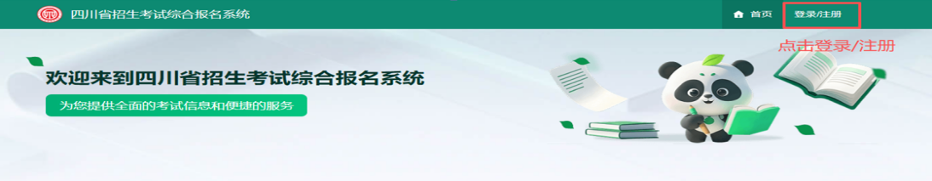
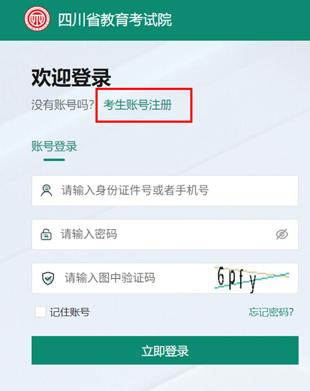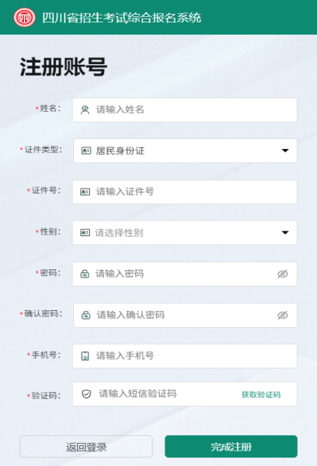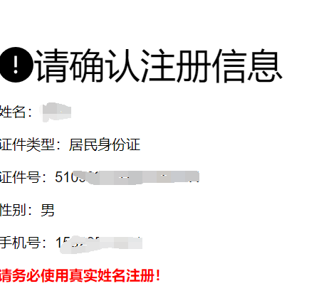
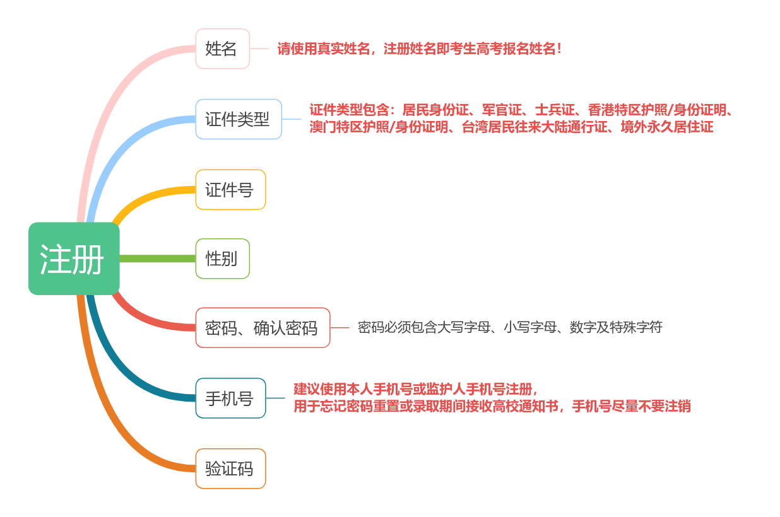
2、注册完成后，选择登录页面，输入相关信息后登录。
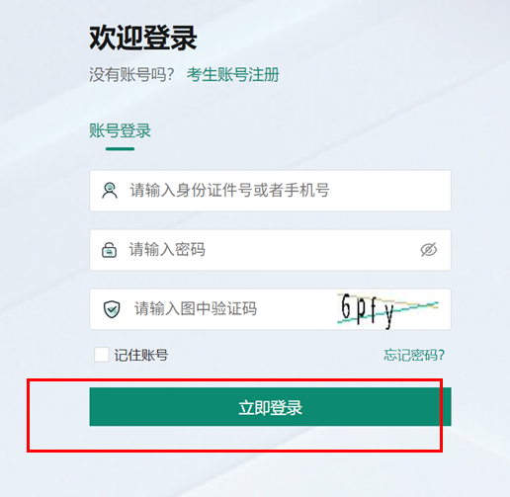
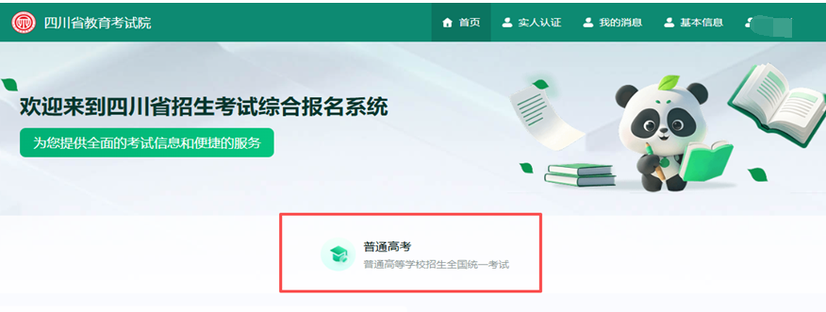
3、社会考生申请（仅社会考生需要申请）。点击“社会考生申请填报”，选择户籍县区、报名点、考生应往届、报考类型，然后逐一提交前面准备好的相关证件照片。
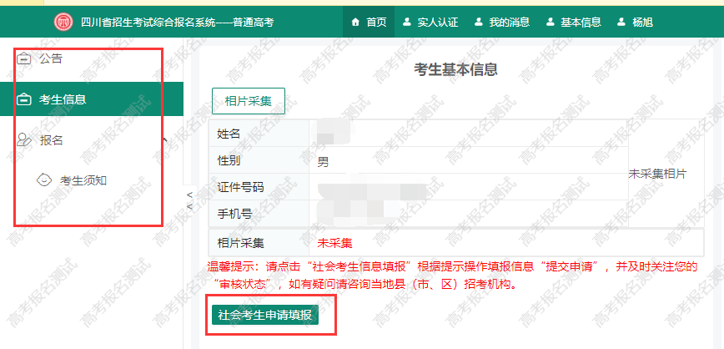
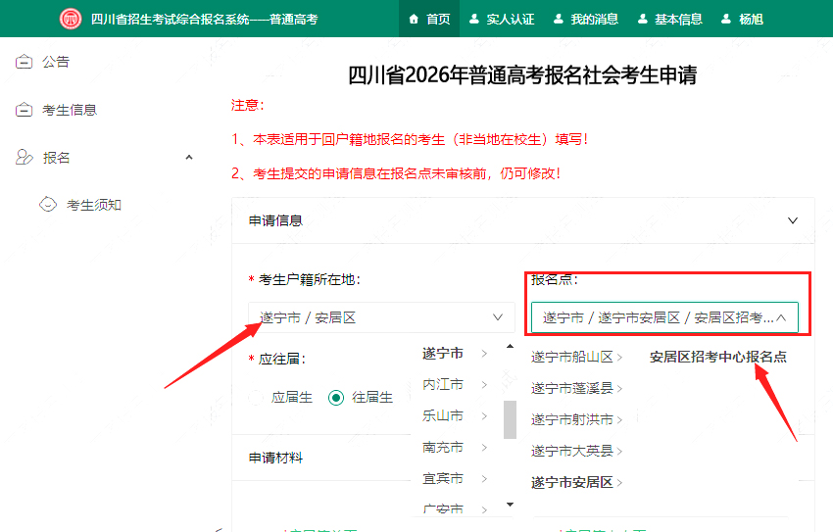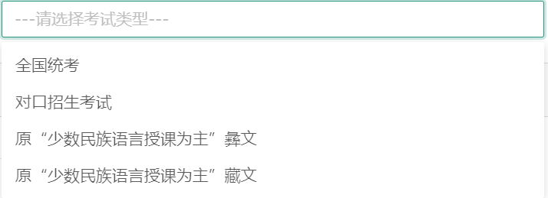

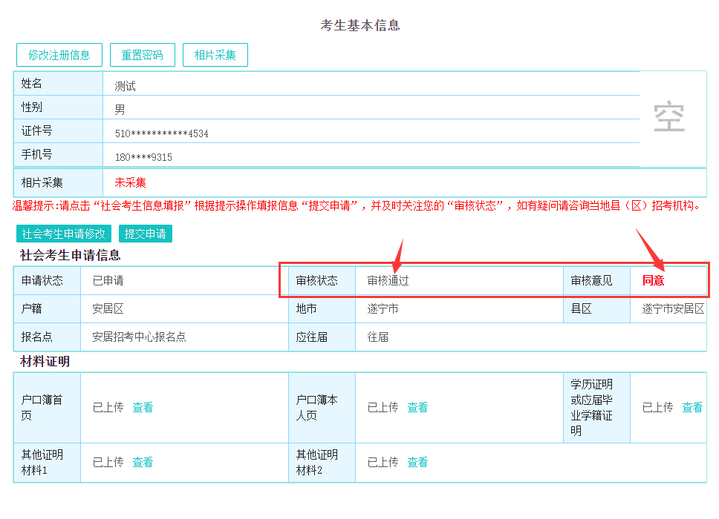
将社会考生申请提交后，由安居招考中心工作人员审核（原则上申请当日完成审核），审核通过后考生才可以登录报名系统填报其他高考报名信息。
完成申请后，请及时加QQ好友2150896976，发送身份证照片以及应急联系人电话，以便快速完成审核，或反馈审核过程中需要整改的问题。
三、网上报名流程及信息填报注意事项
网上报名分四步，一是填报基本信息、科目，二是证件照采集，三是签名确认，四是缴费，网上报名完成后还需要送交纸质报名资料。
考生填报申请通过后（在校考生由学校导入并确认入库后），再次登录报名系统，在报名项目中将会出现相应的报名项目，如“2026年高考”，表示已经完成报名点社会考生申请审核或完成了入库确认。
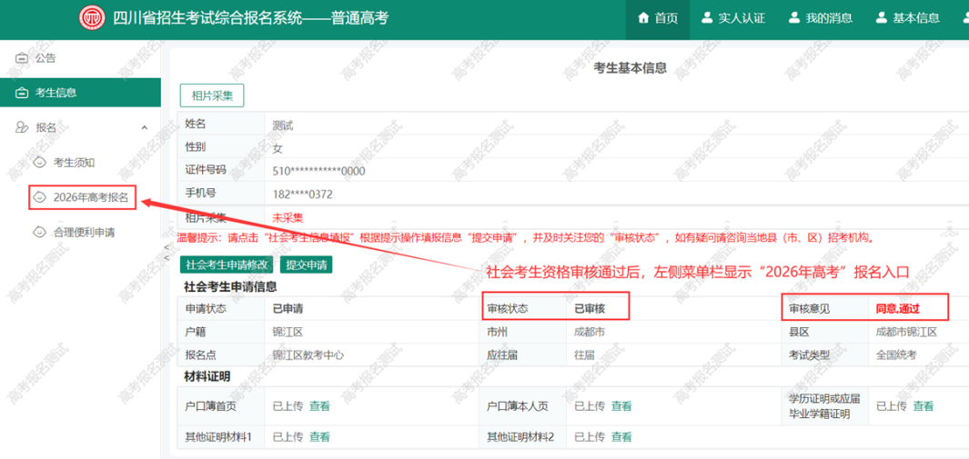
（一）填报基本信息
按“①报名须知、②承诺书、③基本信息、④联系方式、⑤个人简历、⑥报考科目、⑦提交申请”的流程完成高考报名。
1、阅读报名须知，并勾选“本人已认真阅读以上报名须知，充分知晓报名有关注意事项”后点击“同意”按钮。
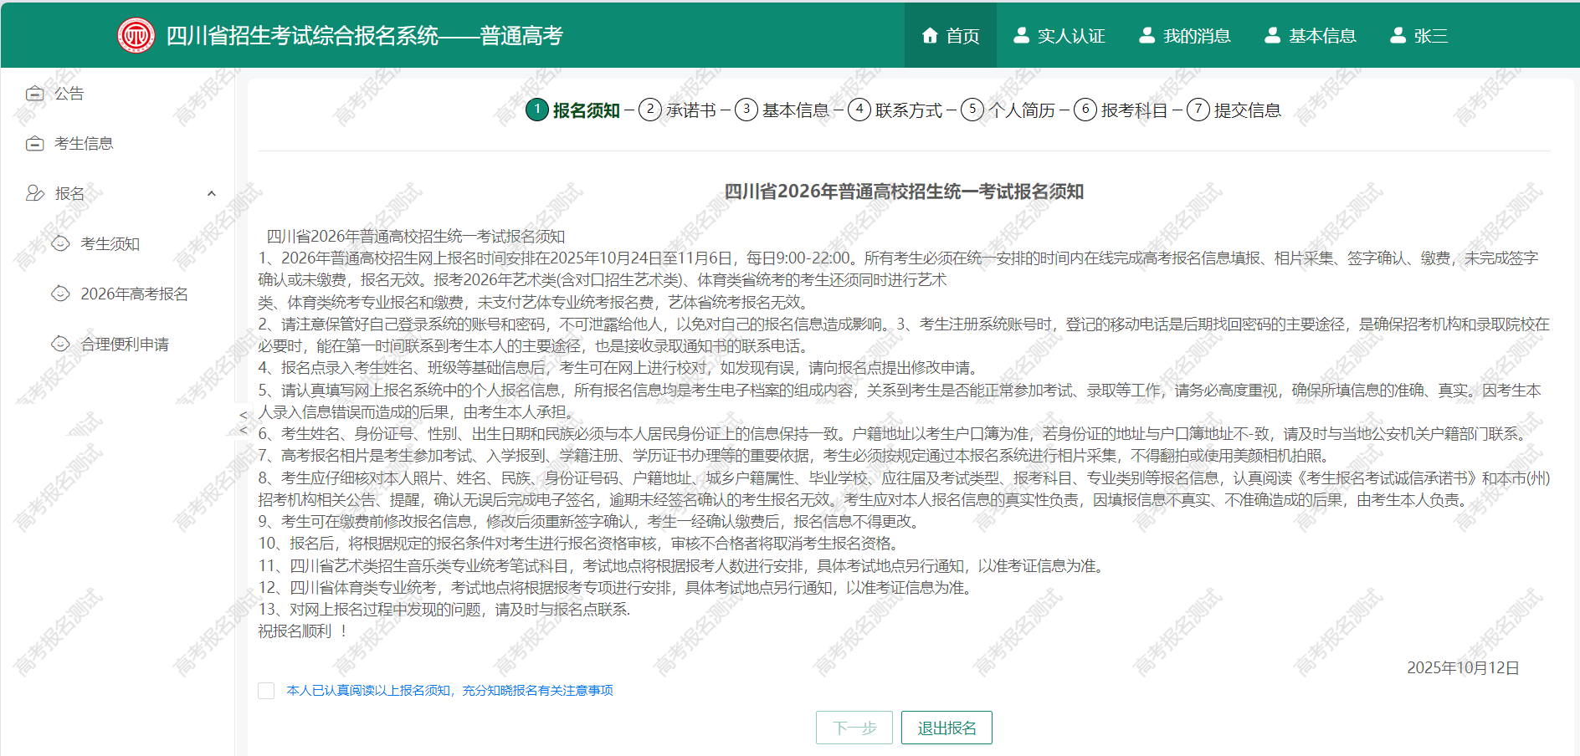
2、学习了解相关法律法规，同意诚信考试承诺书。
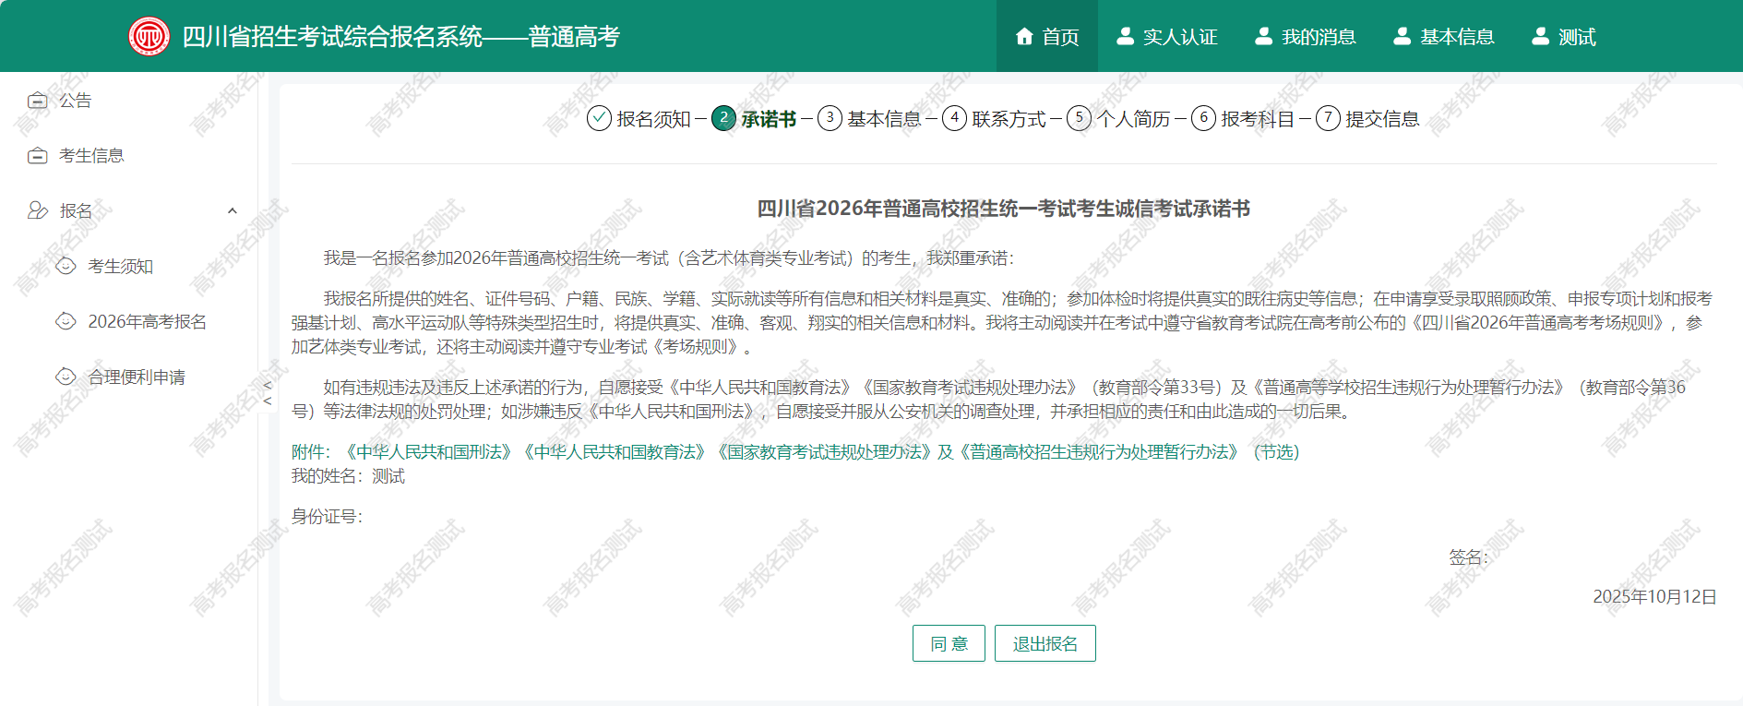
3、选择正确的民族、户籍性质、户籍地、户籍地所在乡镇社区（不再输入前面选择的省、市、区信息）、政治面貌、毕业类别、毕业学校等信息，如属于残疾考生还需填写残疾考生相应信息。省内的学校一定使用选择功能选择学校，省外的学校对照学校公章输入学校全称（不要输入简称）。
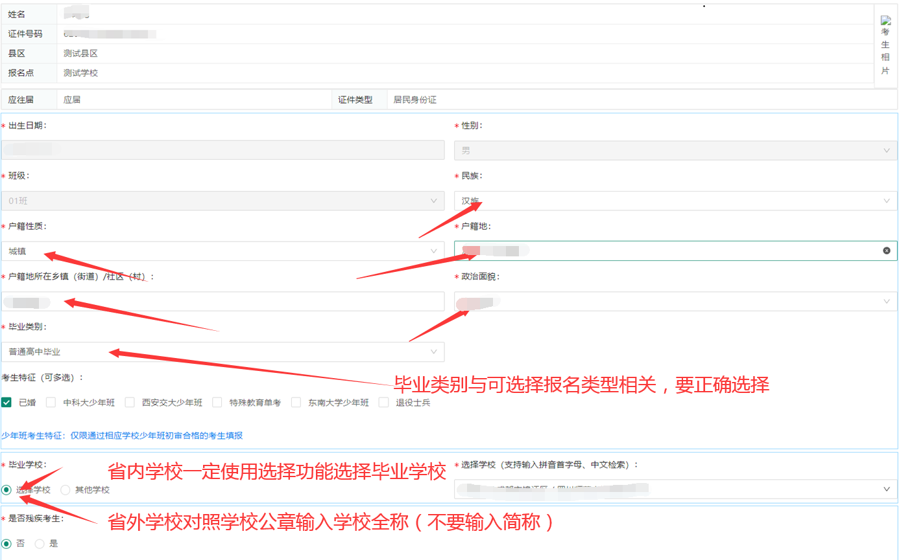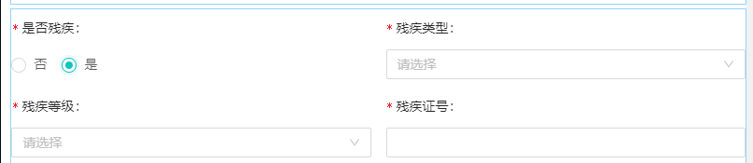
4、填报联系方式。注意：邮寄地址中的详细地址中不再填报前面选择的省、市、区相关信息。
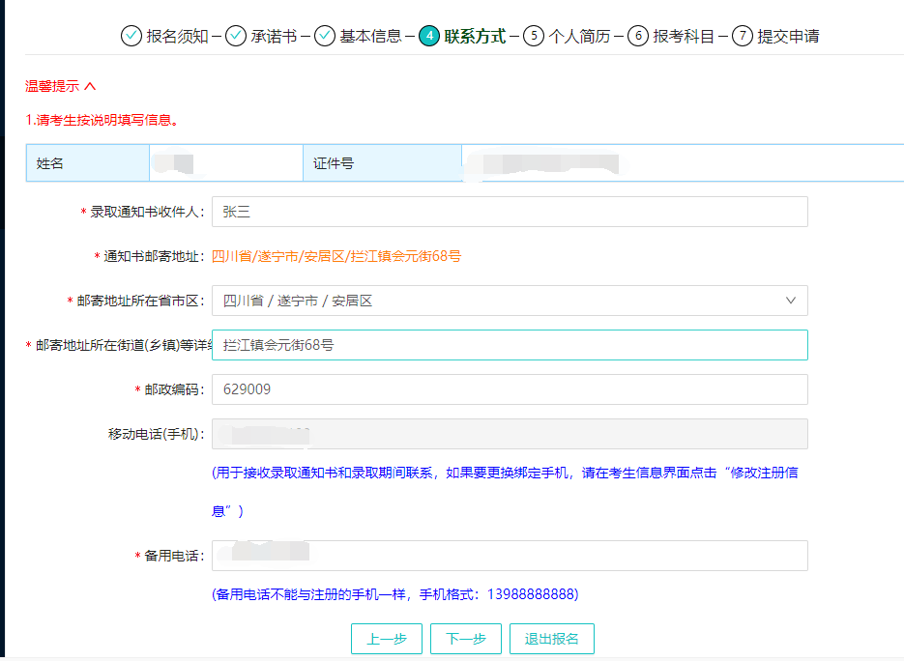
5、如实填报简历信息。高中毕业后的经历可以填报在高中阶段中，然后点击“添加下一段经历（高中）填报应届高中（中专经历），同等学习能力考生直接在阶段1填写自学经历，证明人填写非直系亲属的知情人姓名。简历要填写至考试年6月（如2026年考试，要填写至2026年6月），每段简历的间隔时间不要超过3个月。
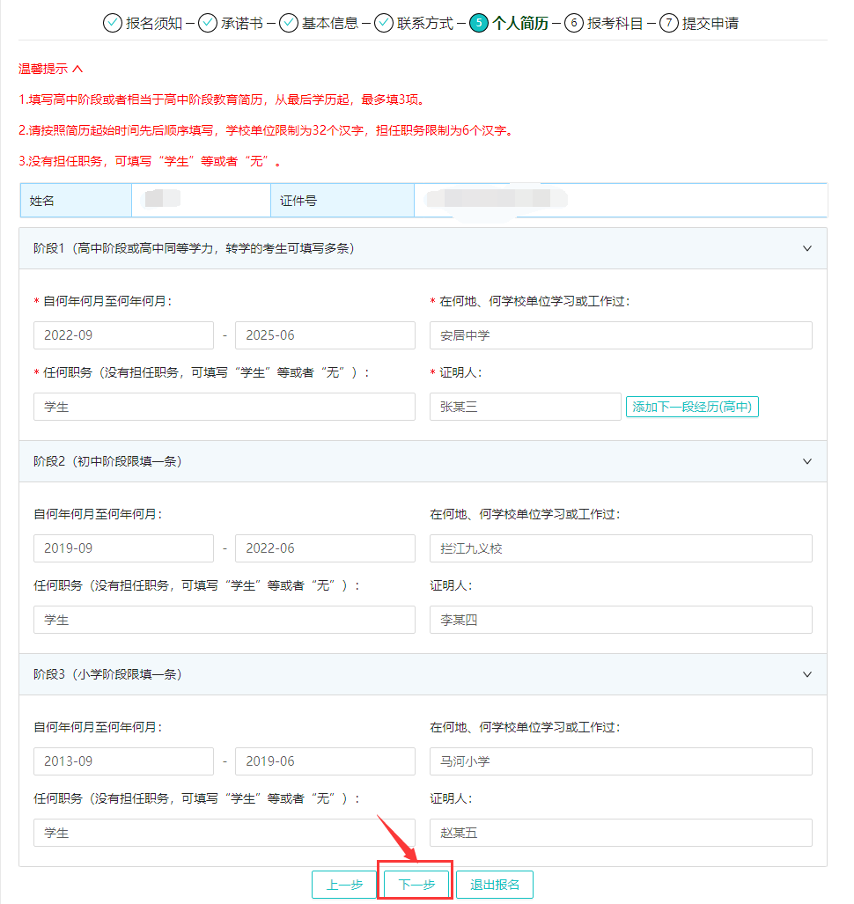
6、选择报考科目。提醒各位考生，此步非常关键，直接影响到考试的科目情况，请考生认真仔细选择。如选择艺体类需要完成相应艺体类专业等细节填报。毕业类别选择了普通高中或高中毕业同等学力将无法选择对口招生考试类别。选择的类别与缴纳的费用相关。全国统考是195元/生，对口招生考试是130元/生，艺术体育类考生每生每个专业200元。艺术类可多个专业类别兼报，每多一个专业类别多缴费200元。
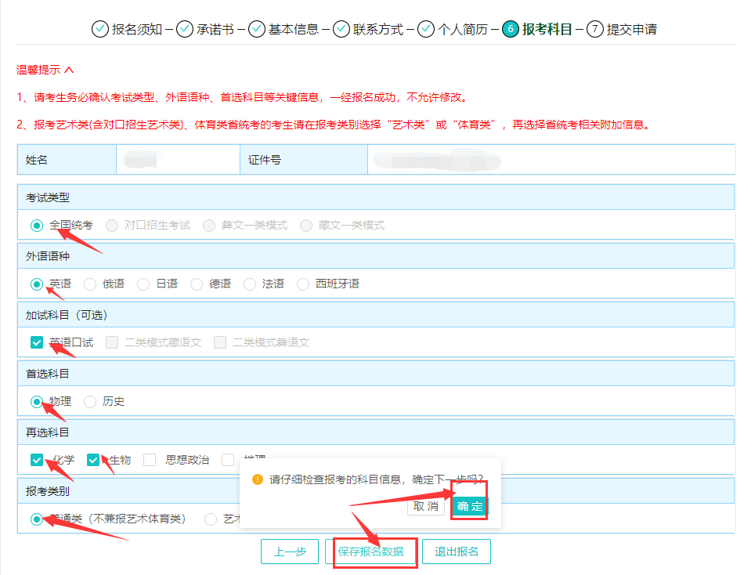
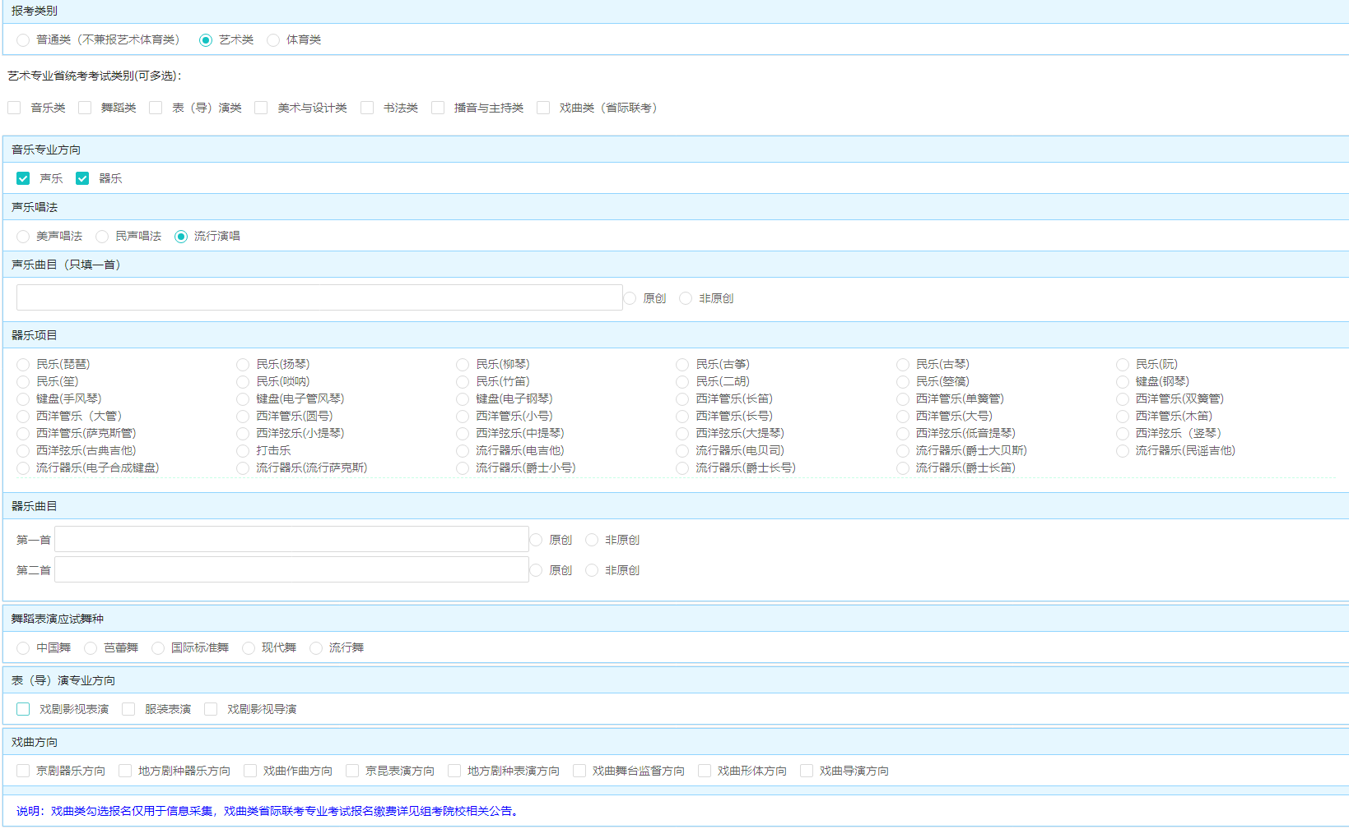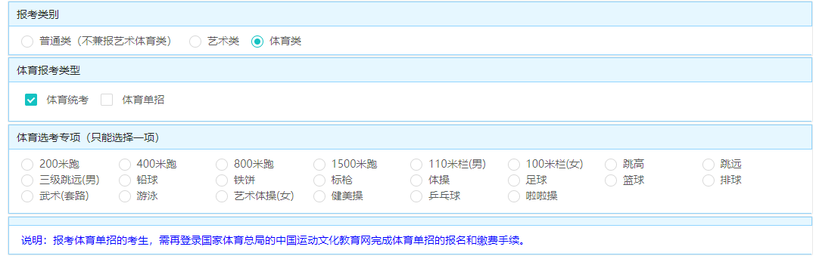

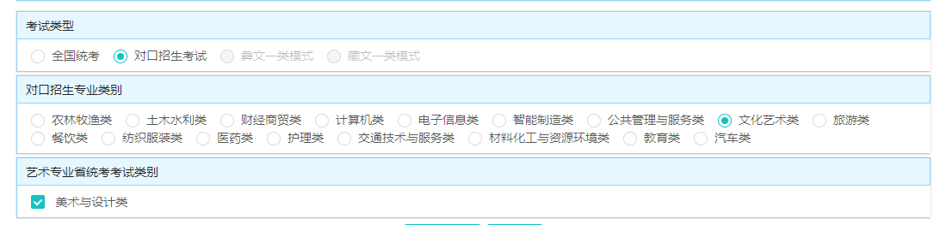
7、选择填报完成后，提交报名申请。
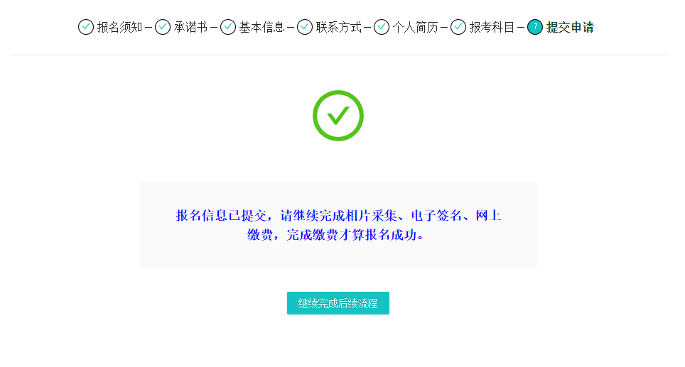
系统将回到流程页面。
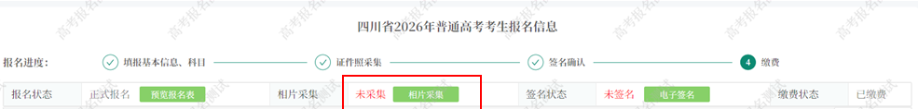
（二）证件照采集
1、点击“采集照片”按钮，打开“高考报名照片采集”页面，点击“小程序相片采集”，使用微信扫码进入微信小程序。
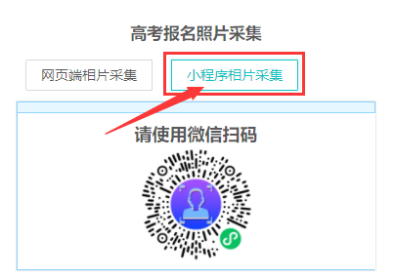
2、核对考生信息。
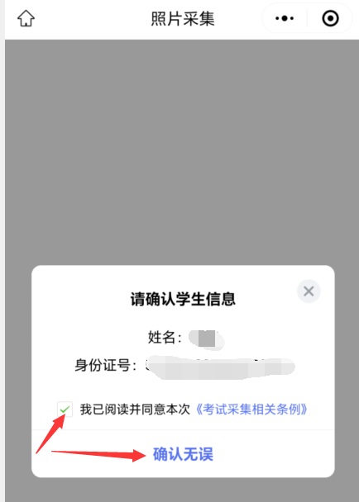
3、学习了解“拍照场景”、“人像示例”以及“拍照提示”，点击“我知道了，去拍照”。
请认真阅读拍照提示内容：
请调整至后置摄像头，穿正装站立由他人协助拍照;确保适度光照，保持背景均匀;使上半身全部处于镜头中、保持头部居中、双手下垂、不耸肩，双眼正视镜头、镜头与头部齐平，颈部和头部露出。
请确保姿势正确:勿侧身、斜身、躺拍、歪头，且双手不得放在头颈或胸部位置。
请确保服饰及发型合规:避免穿睡衣、吊带等过于休闲的服饰，不着奇装异服，避免身体裸露(需注意适度与合规性)﹔不背斜挎包、背包等，不配戴头巾、围脖、帽子、头部大发卡等装饰物;如披发应保持左右两边头发均匀放置，确保头发不遮挡眼睛及脸部，避免侧边扎发、编发、盘发;如佩戴眼镜，应确保镜片不反光;需确保头部背景不为黑色、头像清晰不模糊，无脏污。
请确保拍照场所规范:勿在车上、商场、休闲娱乐场所、建筑工地等人员较多、环境杂乱的场所进行拍摄。
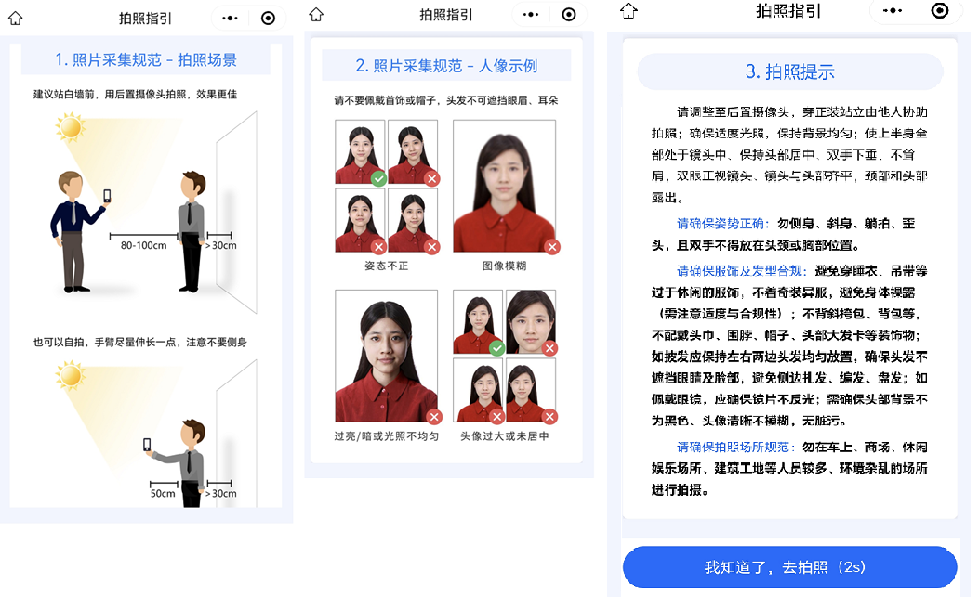
4、完成拍照。拍照地点要求光线充足，白色背景，衣服穿深色衣服，不穿校服、制服。拍照时尽量请他人帮忙使用手机后置摄像头拍照。尽量不佩戴眼镜拍照。
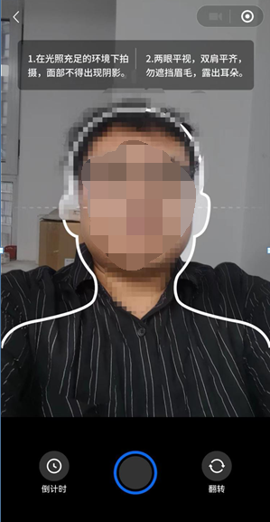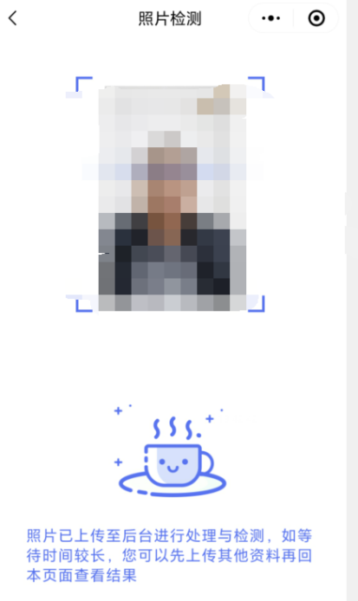
点击拍照按键，接着点击“下一步”，程序将上传照片并检测。
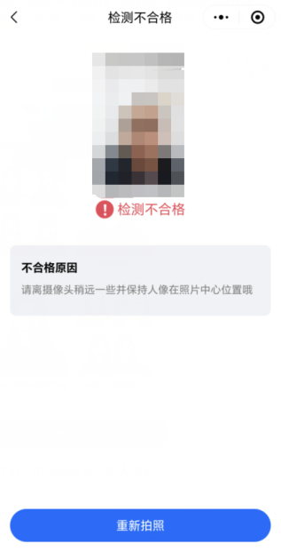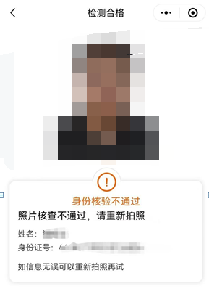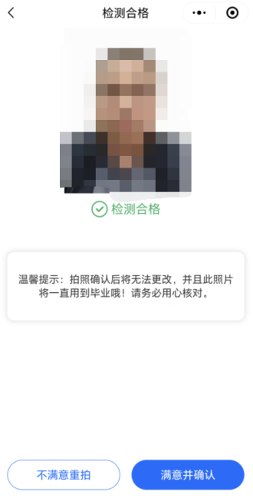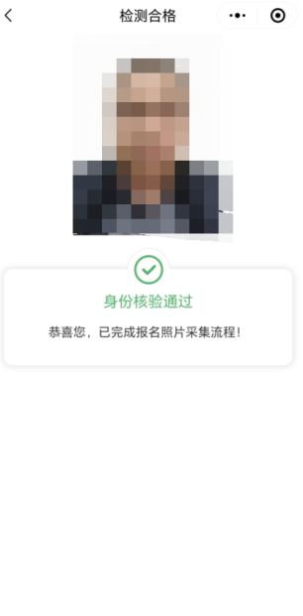
如果检测不合格或身份核验不通过，按提示重新拍照；检测合格，再根据自己的满意情况确认或重新拍照。最后提示“已经完成报名照片采集流程”。网页将显示已经采集的照片。多次身份核验不通过，只能到报名点统一现场处理。
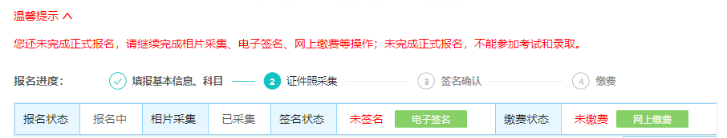
（三）签名确认
1、点击“电子签名”，显示考生基本信息。
2、考生逐项核对 “基本信息”“联系方式”“个人简历”“报考科目”， 核对无误后，勾选后面的“核对无误”再点击“确定”按钮。
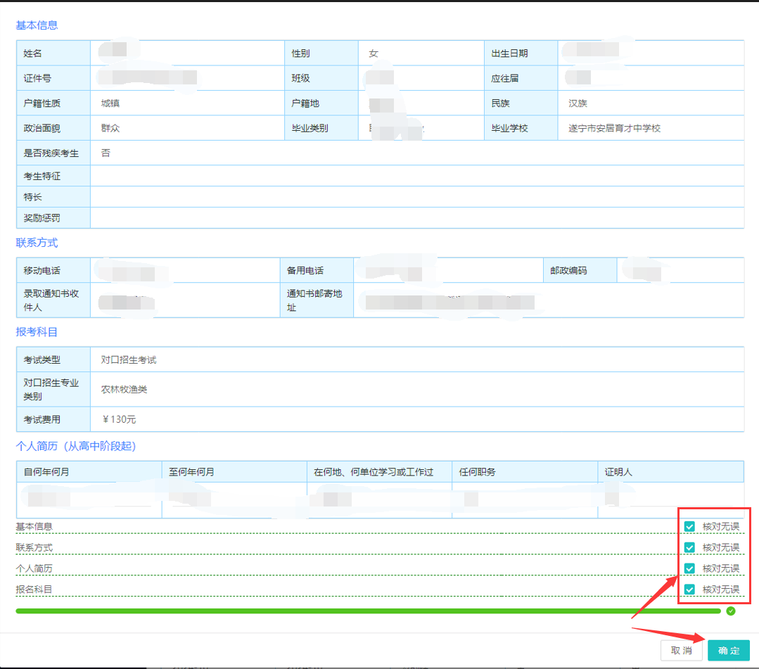
3、使用手机、平板扫描出现的二维码，在页面中手写签字。书写时不要超出蓝色边框。书写效果不满意可以点击“取消”后重新书写。点击“签名完成”提交书写结果。
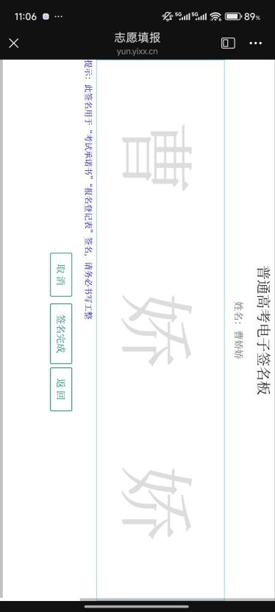
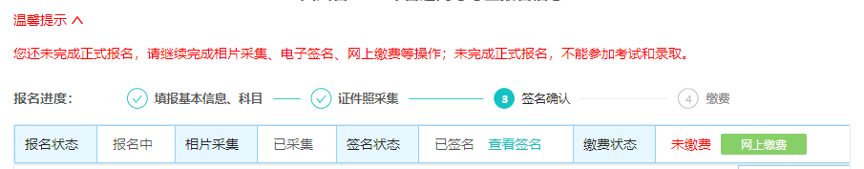
如在签名提交后，如果还要修改相关信息，修改后会再次要求进行签名确认。
（四）网上缴费
确认所有信息核实无误，不再修改后再点击“网上缴费”进行网上缴费。
1、再次核实考生姓名、身份证号，缴费详细信息。如有艺体类缴费，一并进行缴纳。
提醒各位考生：缴费前一定要确认报名信息已经完全正确，简历要填写至考试年6月（如2026年考试，要填写至2026年6月），一旦进入缴费，考生无法再修改任何信息。
缴纳的费用和前面填报报考类别和艺术体育专业类别相关。全国统考是195元/生，对口招生考试是130元/生，艺术体育类考生每个考生每个专业200元。艺术类可多个专业类别兼报，每多一个专业类别多缴费200元。
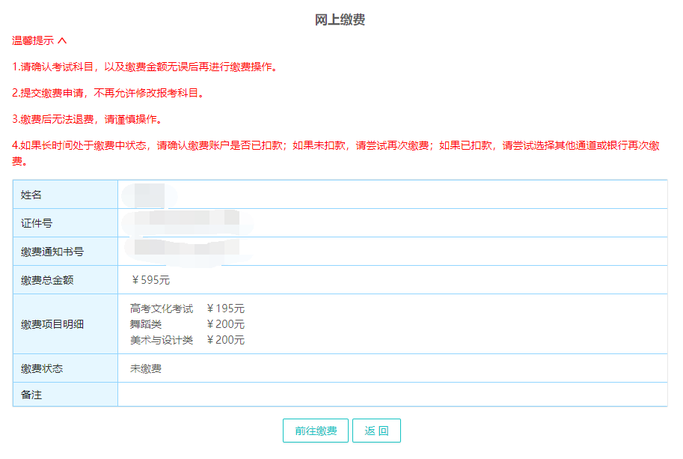
2、再次确认，缴费后不能再修改考试科目，并输入考生身份证号后进入缴费页面。
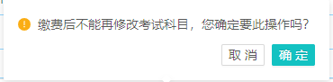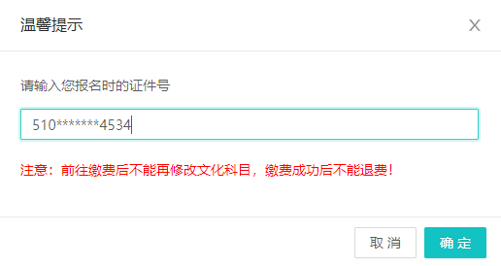
3、使用“扫码支付”“银行卡快捷支付”“网银支付”等方式完成报名考试费用的缴纳。
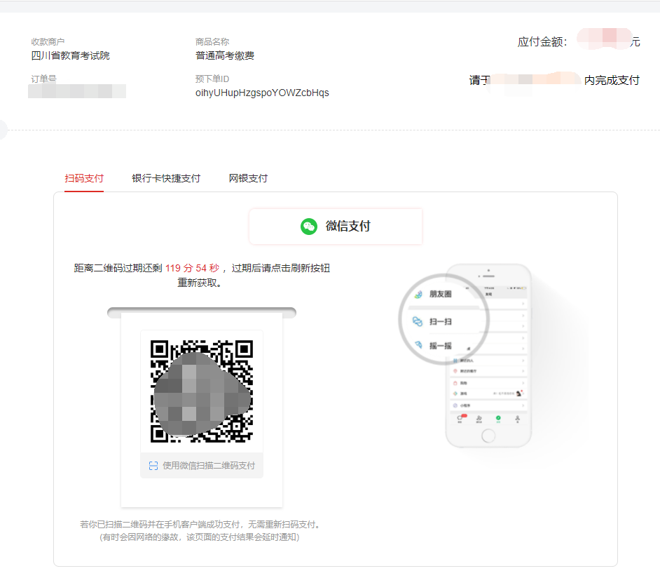
完成所有步骤后截图样式。
（五）送交纸质报名材料
缴费完成后，考生点击“预览报名表”，获取考生号。凭考生号和姓名实名加入社会考生正式QQ群，群号在安居社会考生报考咨询群中或找QQ2150896976获取。
打印出高考报名登记表，考生再次核实无误后，签上考生姓名以及考生本人QQ号码。完成后将《高考考生报名登记表》和户口簿复印件、身份证复印件、毕业证复印件（或学籍证明原件），思想政治品德考核资料（学校评语或实现表现证明）、往届生的《四川省普通高等学校招生考生登记表》一次寄到安居招考中心或带到安居招考中心。
邮寄的考生请在QQ中单独留言，发一个快递单号过来，方便安居招考中心查收！也可以直接由考生或家长带到安居招考中心。招考中心接收到邮寄的相关资料后，会在考生QQ中留言回复。至此才算完成高考报名全部任务。
安居区社会考生高考报名操作步骤
报名步骤 | 序号 | 操作要领 | 备注
注册 | 1 | 输入考生本人身份信息、手机号等信息，设置密码，并用手机号获取验证码注册 | 手机号码用于系统找回密码和录取通知书接收电话，慎重填写，注册后手机号码留存至录取结束。
注册 | 2 | 社会考生申请填报，加QQ好友2150896976，发送其他资料。 | 按顺序要求上传原件彩色照片，准备的材料详见资料准备及上传要求，样表在安居社会考生报考咨询群（群号342811299）中
填报基本信息、科目 | 1 | 阅读报名须知 | 必须勾选已经阅读，并同意
填报基本信息、科目 | 2 | 诚信考试承诺书 | 阅读相关法律法规，并同意诚信考试承诺
填报基本信息、科目 | 3 | 填报基本信息。选择正确的民族、户籍性质、户籍地、户籍地所在乡镇村社、政治面貌、毕业类别、毕业学校等信息 | 户籍性质关系到后期的志愿填报，一定要正确填写；户籍地所在乡镇村社不再输入已经选择的省、市、区信息；正确选择或输入毕业学校，残疾考生录入残疾信息
填报基本信息、科目 | 4 | 填报联系方式，录取通知书收件信息等 | 邮寄地址信息省市区信息已经选择，输入时不要重复输入省、市、区信息
填报基本信息、科目 | 5 | 如实填报简历信息，有填报样例参考。截止时间为2026年6月，每段简历之间间断不要超过3个月。 | 高中毕业后的经历可以填报在高中阶段中，然后点击“添加下一段经历（高中）”填报应届高中（中专）经历。
填报基本信息、科目 | 6 | 选择报考科目，艺体生填报艺体专业相关信息，对口类选择相应的对口类别。 | 自行选择报考科目，对口类要与所学专业相同或相近
填报基本信息、科目 | 7 | 提交报名填报信息 | 填写完成提交前面的填报信息
证件照采集 | 1 | 扫码进入验证环节 | 尽量用微信小程序照相
证件照采集 | 2 | 核实个人信息 | 核实显示的姓名和身份证号是否为考生本人的
证件照采集 | 3 | 学习拍照要求。尽量穿深色衣服，由他人使用后置摄像头照相。
证件照采集 | 4 | 校验面颊信息，完成拍照 | 如果3次核验不通过，需要到报名点现场处理
签名确认 | 1 | 进入个人报名信息核验 | 确认是本人的高考报名信息
签名确认 | 2 | 逐项核实报名信息 | 核验完成后，每项要勾选已经核实
签名确认 | 3 | 完成签名 | 电脑报名需手机微信扫码签名，签字时要规范书写
网上缴费 | 1 | 核实缴费情况 | 查看自己的缴费项目和金额。金额有误，需要修改前面的报名信息并重新核实签名
网上缴费 | 2 | 输入证件号确认身份
网上缴费 | 3 | 支付报名费,记录自己的报名号（考生号） | 电脑需要手机扫码支付
送交纸质材料 | 1 | 获取正式群号，加入社会考生正式群，并了解送交纸质材料的要求。 | 可在安居社会考生报考咨询群342811299或咨询QQ2150896976获取
送交纸质材料 | 2 | 打印高考报名登记表，核实签名，填写QQ号 | 打印出未经招考机构审核的高考报名表，再次核实签名
送交纸质材料 | 3 | 送交纸质报名档案资料 | 邮寄或其他方式将报名用的相关纸质资料送交安居招考中心。招考中心完成最终的审核，生成正式的高考报名登记表。
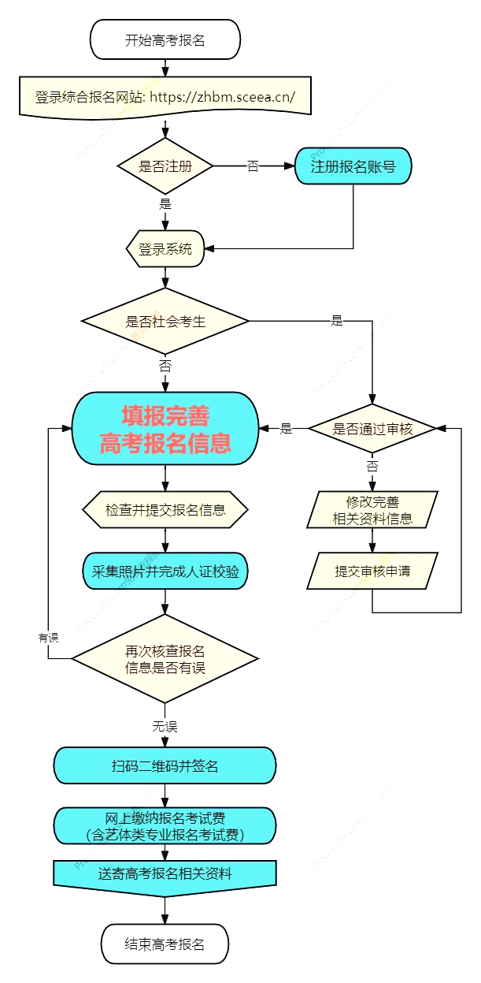
安居区高考报名流程图

